Отчет по лабораторной работе №12

Дисциплина: Компьютерные науки и технологии программирования

Ангелина Павловна Ким

Содержание

# 1 Цель работы

Изучить основы программирования в оболочке ОС UNIX. Научиться писать более сложные командные файлы с использованием логических управляющих конструкций и циклов.

# 2 Выполнение лабораторной работы

Первая программа (рис. 1).

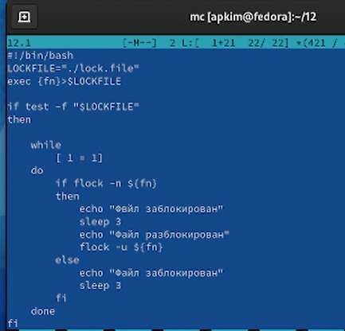

Figure 1: Первая программа

Выполнение первой программы (рис. 2).

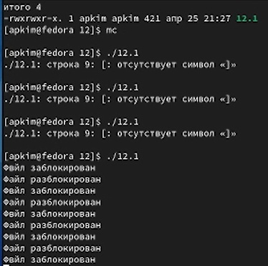

Figure 2: Выполнение первой программы

Вторая программа (рис. 3).

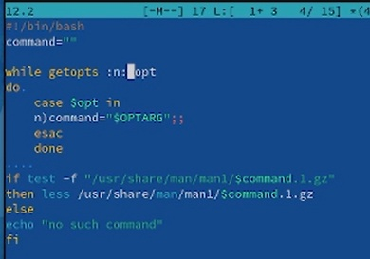

Figure 3: Вторая программа

Выполнение второй программы (рис. 4).

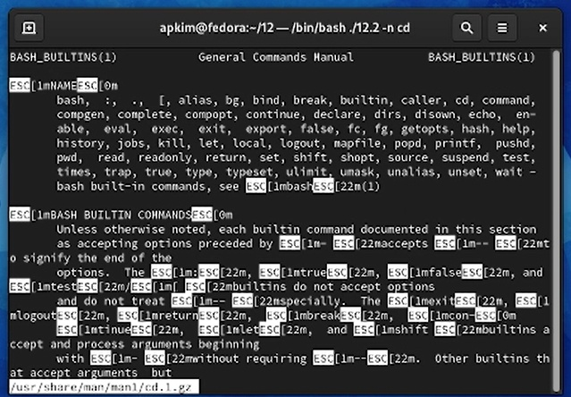

Figure 4: Выполнение второй программы

Третья программа (рис. 5).

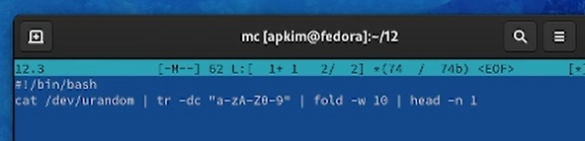

Figure 5: Третья программа

Выполнение третьей программы (рис. 6).

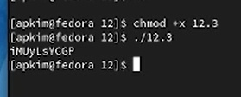

Figure 6: Выполнение третьей программы

# 3 Выводы

В ходе выполнения данной лабораторной работы мы научились писать более сложные командные файлы.

# Список литературы